Evidências dos Testes e Bugtracking
Projeto Receitinhas - Etapa final
Os testes foram feitos sobre as regras de cadastro e de receitas. Também foram verificados os ajustes feitos para integrar o front-end com o back-end.

Testes realizados
Teste | Resultado esperado | Resultado
Cadastro correto | Cadastro aceito | Passou
Nome vazio | Cadastro rejeitado | Passou
E-mail sem @ | Cadastro rejeitado | Passou
Senha vazia | Cadastro rejeitado | Passou
Contato vazio | Cadastro rejeitado | Passou
Cadastro de receita | Receita aceita | Passou
Nome da receita vazio | Receita rejeitada | Passou
Busca por tipo | Retornar receitas do tipo informado | Passou
Resultado da execução dos testes unitários: 8 testes encontrados, 8 iniciados, 8 concluídos com sucesso e 0 com falha.

Registros de bugtracking
ID | Falha encontrada | Correção | Status
BUG-001 | O login da etapa 8 levava direto para a tela inicial sem consultar o banco. | Formulário passou a enviar para o UsuarioController, que usa o UsuarioService e JDBC. | Corrigido
BUG-002 | O cadastro mostrava apenas uma mensagem e não gravava o usuário. | Cadastro integrado ao serviço e ao repositório JDBC. | Corrigido
BUG-003 | A tela Publique não gravava a receita. | Formulário integrado ao ReceitaController e ao banco. | Corrigido
BUG-004 | Os campos nível, comentário e contato não estavam na estrutura antiga do banco. | Campos incluídos no modelo e no script database.sql. | Corrigido

Evidências da etapa anterior
As imagens abaixo foram mantidas como evidência dos testes realizados na etapa 7.
Captura de tela 2026-09-15 211450.png
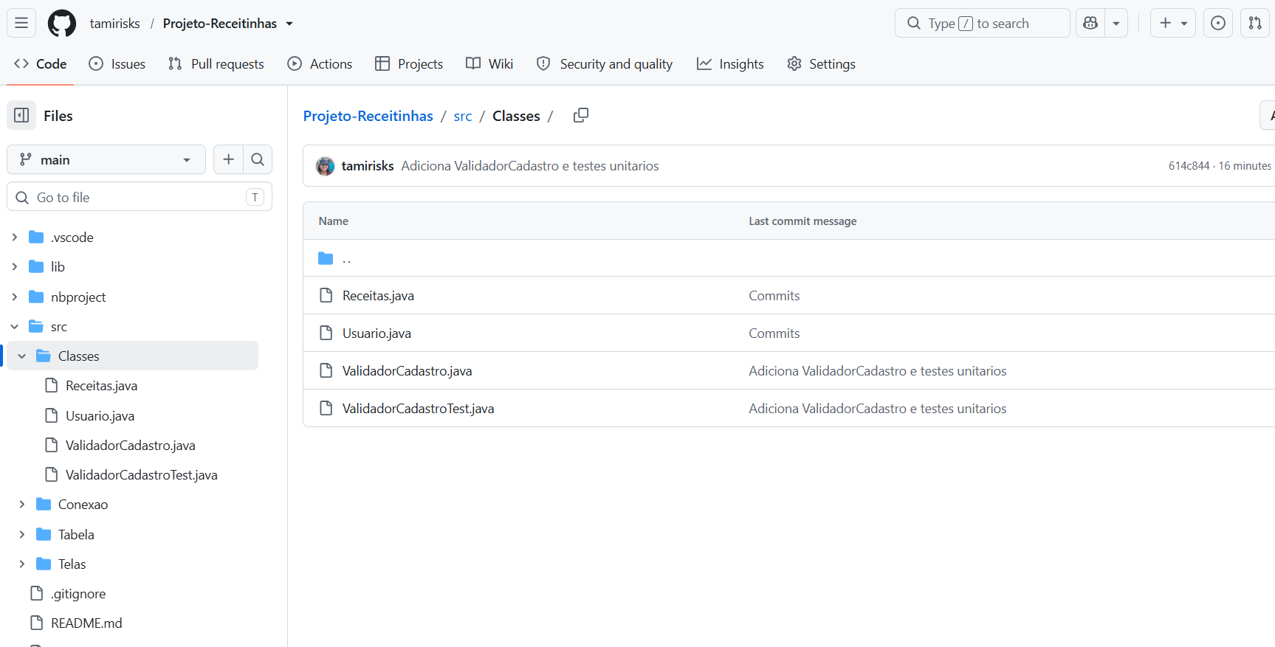
Captura de tela 2026-09-15 211531.png
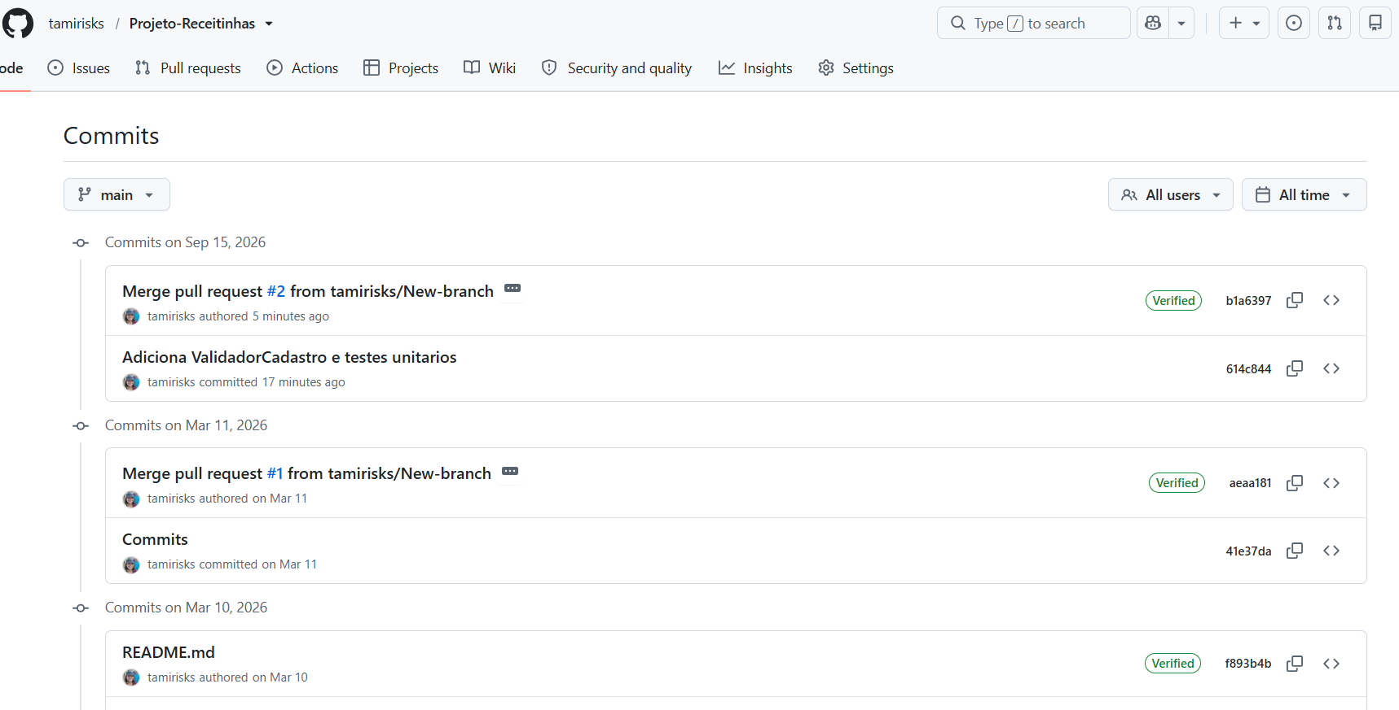
Captura de tela 2026-09-15 211552.png
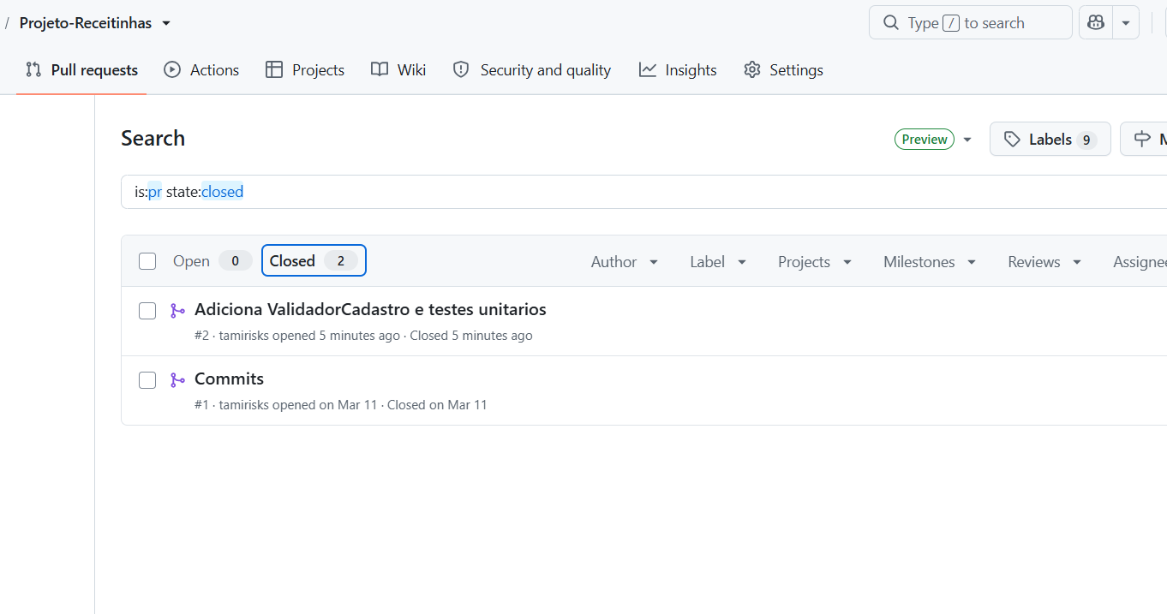
Observação: os testes de banco dependem do MySQL local configurado pelo aluno. Os testes unitários não dependem do banco.

